

# Úvod

V decembri 2018 Európsky parlament a Rada Európskej únie prijali revidovanú smernicu o energetickej efektívnosti[1]. Stanovil sa v nej cieľ dosiahnuť energetickú efektívnosť na rok 2030 na úrovni aspoň 32,5 %[2]. Obsahovala aj ustanovenie o možnej revízii smerom nahor, ktorou sa zvyšuje úroveň ambícií v porovnaní s úsilím potrebným na splnenie cieľov na rok 2020. Energetická efektívnosť je silnou hnacou silou na dosiahnutie klimatických cieľov na roky 2020 a 2030 a je aj kľúčovým prvkom návrhu Komisie s názvom Európska dlhodobá strategická vízia pre prosperujúce, moderné, konkurencieschopné a klimaticky neutrálne hospodárstvo[3], ktorý sa predložil v novembri 2018.

V tejto súvislosti je dôležité, aby sa ciele v oblasti energetickej efektívnosti na rok 2020 splnili prostredníctvom opatrení, ktoré môžu pokračovať v dosahovaní úspor energie aj v nasledujúcom desaťročí.

V tejto správe sa poskytuje najnovší pohľad na pokrok dosiahnutý do roku 2017 na splnenie cieľa 20 % pred rokom 2020[4]. Ako hlavný zdroj údajov sa použili oficiálne európske štatistiky o energii, ktoré členské štáty zaslali Eurostatu do januára 2019. Správa nadväzuje na správu o pokroku v oblasti energetickej efektívnosti z roku 2017[5], výročné správy za rok 2018 predložené členskými štátmi a doplnkovú analýzu vykonanú v roku 2018. Na lepšie pochopenie faktorov, ktoré stoja za nedávnymi trendmi v oblasti energie, sa použila rozkladová analýza vypracovaná Spoločným výskumným centrom (JRC)[6] a projekt Odyssee-Mure[7].

Hlavné zistenia sú takéto:

* Po postupnom znižovaní v rokoch 2007 až 2014 sa spotreba energie v rokoch 2014 až 2017 zvýšila.
* Primárna energetická spotreba vzrástla v roku 2017 o 0,9 % v porovnaní s rokom 2016. V roku 2017 vzrástla konečná energetická spotreba o 1,1 %. V súčasnosti sú obe hodnoty mierne nad vytýčenou trajektóriou smerujúcou k cieľu na rok 2020.
* Zmeny počasia[8] sú jedným z hlavných dôvodov výkyvov pozorovaných v spotrebe energie v posledných rokoch. Číselné údaje s korekciou zohľadňujúcou počasie v prípade spotreby energie sú stabilnejšie, ale od roku 2014 vykazujú aj opačný trend (obrázok 1).
* Oživenie hospodárstva naďalej prispieva k zvýšenej spotrebe energie. Úspory energie pomohli kompenzovať vplyv týchto zvýšení, čo viedlo k postupnému zlepšovaniu energetickej náročnosti. V posledných rokoch však úspory energie neboli dostatočne vysoké na to, aby kompenzovali vplyv hospodárskeho rastu, a to možno aj z dôvodu oneskorení pri vykonávaní politík v oblasti energetickej efektívnosti v niektorých členských štátoch.
* Na základe posúdenia najnovších národných akčných plánov energetickej efektívnosti a výročných správ za rok 2018 je zrejmé, že členské štáty spoločne dosahujú dobrý pokrok pri dosahovaní úspor energie podľa článku 7 smernice o energetickej efektívnosti. Niektoré členské štáty však zaostávajú a nemusia dosiahnuť požiadavky na kumulatívne úspory na obdobie 2014 – 2020.

Ak by rastúci trend spotreby energie zaznamenaný od roku 2014 pokračoval aj v nadchádzajúcich rokoch, dosiahnutie cieľa na rok 2020 tak pre primárnu, ako aj konečnú energetickú spotrebu by mohlo byť ohrozené. Preto je potrebné ešte zintenzívniť úsilie o dosiahnutie úspor energie v krátkodobom horizonte.

S cieľom lepšie posúdiť rastúci trend spotreby energie a určiť možný budúci vývoj Európska komisia zriadila v júli 2018 pracovnú skupinu pre zvýšenie úsilia o dosiahnutie cieľov EÚ v oblasti energetickej efektívnosti na rok 2020[9]. Táto pracovná skupina zatiaľ zdôrazňuje najmä potrebu lepšie mobilizovať financovanie, zvýšiť mieru a intenzitu obnovovania budov a zabezpečiť splnenie minimálnych noriem energetickej hospodárnosti.

**Obrázok 1**: HDP a konečná spotreba energie v rokoch 1995 až 2016 s korekciou zohľadňujúcou počasie[10]

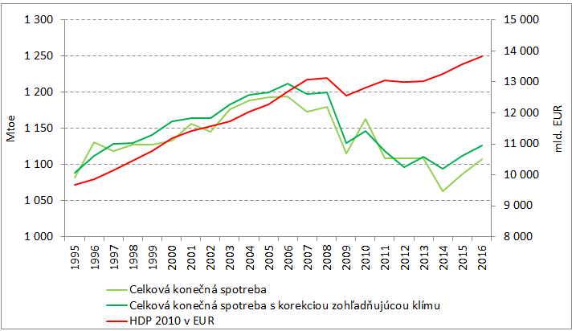

*Zdroj: Odyssee-Mure*

# Pokrok pri dosahovaní cieľa EÚ v oblasti energetickej efektívnosti na rok 2020

Konečná energetická spotreba[11] v EÚ klesla o 5,9 % – z 1 193 Mtoe v roku 2005 na 1 122 Mtoe v roku 2017. To je o 3,3 % viac ako cieľ konečnej energetickej spotreby na rok 2020 (1086 Mtoe). Priemerný ročný pokles konečnej energetickej spotreby v rokoch 2005 až 2017 predstavoval 0,5 %, hoci klesajúci trend bol prerušený v roku 2015, keď konečná energetická spotreba začala znova narastať (v roku 2017 v porovnaní s predchádzajúcim rokom vzrástla o 1,1 %).

V roku 2017 sa vyššia spotreba energie prejavila najmä v doprave (+2,5 % medziročný nárast) a v priemysle (+1,6 %). V sektore služieb sa spotreba energie nezmenila a v sektore bývania klesla (-0,5 %).

Doprava predstavovala v roku 2017 podiel 34 % na konečnej energetickej spotrebe; po nej nasleduje sektor bývania a priemysel (oba po 25 %), sektor služieb (13 %) a ostatné sektory (3 %).

Primárna energetická spotreba v EÚ klesla o 9,2 % – z 1 720 Mtoe v roku 2005 na 1 561 Mtoe v roku 2017. To je o 5,3 % viac ako cieľ na rok 2020 (1 483 Mtoe). V rokoch 2005 až 2017 sa znižovala v priemere o 0,8 % ročne, ale od roku 2015 sa opäť zvyšuje. V roku 2017 sa zaznamenal medziročný nárast o 0,9 %.

# Národné ciele

Do roku 2017 sa 17 členským štátom podarilo znížiť alebo udržať úroveň konečnej energetickej spotreby pod hypotetickou lineárnou trajektóriou na dosiahnutie svojich odhadovaných cieľov do roku 2020[12]. V prípade primárnej energetickej spotreby však v roku 2017[13] ešte stále presahovalo hypotetické lineárne trajektórie 15 členských štátov. Celkovo bola v roku 2017[14] konečná energetická spotreba 17 členských štátov (pokles z 18 v roku 2015) pod indikatívnym cieľom pre konečnú energetickú spotrebu na rok 2020. V roku 2017[15] bolo len 14 členských štátov (pokles zo 17 v roku 2015), ktorým sa podarilo udržať úroveň primárnej energetickej spotreby pod indikatívnym cieľom na rok 2020, alebo ktoré túto úroveň dosiahli.

Podotýkame, že na rozdiel od príspevkov na rok 2030 neexistuje požiadavka, aby sa národné ciele na rok 2020 prirátali k cieľu EÚ. V skutočnosti existuje rozdiel medzi súčtom národných cieľov a cieľom EÚ. V prípade konečnej energetickej spotreby národné indikatívne ciele predstavujú celkovo 1 085 Mtoe, t. j. o 1 Mtoe menej ako je cieľ EÚ; v prípade primárnej energetickej spotreby predstavujú 1 533 Mtoe, t. j. o 50 Mtoe viac ako je cieľ EÚ[16].

# Trendy spotreby energie v členských štátoch

Od roku 2005 sa konečná energetická spotreba znížila vo všetkých členských štátoch okrem Cypru, Litvy, Malty, Rakúska a Poľska. V porovnaní s rokom 2016 sa však v roku 2017 konečná energetická spotreba zvýšila v 24 členských štátoch, pričom najvyšší nárast bol zaznamenaný na Slovensku (+7 %), na Malte (+6,7 %) a v Poľsku (+6,5 %). Najväčšie zníženia boli zaznamenané v Belgicku (-1,2 %), Spojenom kráľovstve (-0,8 %) a Taliansku (-0,6 %).

Od roku 2005 sa primárna energetická spotreba znížila vo všetkých členských štátoch okrem Estónska, Cypru a Poľska. Medzi krajiny s najväčším poklesom primárnej energetickej spotreby patrí Litva (-23,4 %), Grécko (-23,2 %), Spojené kráľovstvo (-20,8 %) a Taliansko (-17 %). V roku 2017 však primárna energetická spotreba v 20 členských štátoch v porovnaní s predchádzajúcim rokom vzrástla, pričom najväčší nárast bol zaznamenaný na Malte (+12,9 %), v Rumunsku (+5,7 %) a v Španielsku (+5,4 %). V porovnaní s rokom 2016 najväčší medziročný pokles nahlásilo Estónsko (-4,2 %), za ním nasledovalo Spojené kráľovstvo (-1,6 %) a Írsko (-1,4 %).

Klesajúci trend sa zmenil počas trojročného obdobia od roku 2014 do roku 2017, keďže konečná energetická spotreba vo všetkých členských štátoch a primárna energetická spotreba v 23 členských štátoch[17] v porovnaní s rokom 2014 vzrástla. Zvýšenie primárnej spotreby v tomto období však bolo menšie ako rast HDP. Premieta sa to do zníženia primárnej energetickej náročnosti vo všetkých členských štátoch okrem šiestich (Belgicko, Grécko, Taliansko, Maďarsko, Rakúsko a Portugalsko).

**Obrázok 2**: Relatívna zmena primárnej energetickej spotreby, primárnej energetickej náročnosti[18] a HDP, 2014 – 2017

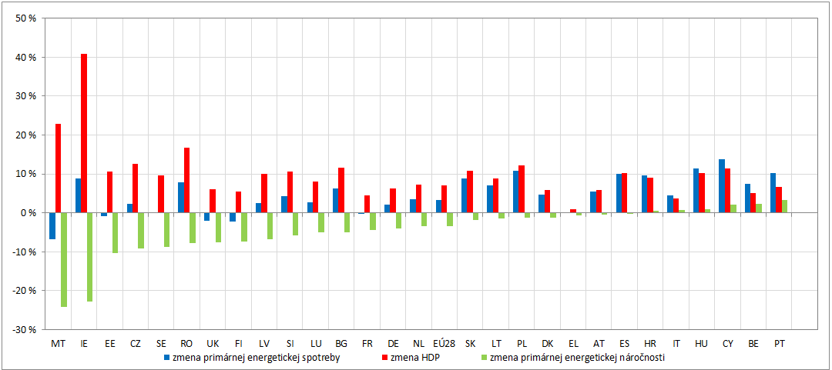

*Zdroj: Eurostat*

S cieľom lepšie pochopiť faktory, ktoré stoja za nedávnymi zvýšeniami spotreby energie, Európska komisia zorganizovala odborný seminár, ktorého výsledky boli podkladom pre správu o hnacích silách trendov spotreby energie[19]. Z analýzy možných faktorov, ktoré ovplyvnili rast trendov spotreby od roku 2014, vyplýva, že medzi sektormi existujú rozdiely: hlavný nárast spotreby energie sa prejavil pri budovách (obytných budovách a službách) napriek miernemu klesajúcemu trendu v roku 2017, po ktorých nasledovala doprava, zatiaľ čo spotreba energie v priemysle sa zvýšila len veľmi málo. Spotreba pri zásobovaní energiou (výroba, prenos a distribúcia) klesla z dôvodu prechodu na energiu z obnoviteľných zdrojov pri výrobe elektriny. V správe sa takisto potvrdilo, že zvýšenie spotreby energie v EÚ od roku 2014 nemá len jeden dôvod. Toto zvýšenie by mohlo byť čiastočne výsledkom dobrej hospodárskej výkonnosti od roku 2014, čiastočne výsledkom nízkych cien ropy a čiastočne výsledkom chladnejších zím v rokoch 2015 a 2016, pričom kombinácia týchto faktorov sa bude v jednotlivých sektoroch líšiť.

Zástupcovia členských štátov sa stretli dvakrát na jeseň roku 2018 v rámci osobitnej pracovnej skupiny vytvorenej Komisiou, aby diskutovali o rastúcich trendoch spotreby energie a aby našli možné riešenia, ktorými by EÚ opätovne nabrala správny smer na dosiahnutie cieľov energetickej efektívnosti do roku 2020. V správe o činnosti pracovnej skupiny[20] sa identifikovali niektoré ďalšie príčiny rastu spotreby energie v súvislosti s vnútroštátnym kontextom. Medzi ne patrili: i) oneskorené vykonávanie politík v oblasti energetickej efektívnosti; ii) rozdiel medzi odhadovanými a skutočne dosiahnutými úsporami energie; iii) nedostatočné zohľadnenie vplyvu behaviorálnych aspektov, ako je odrazový efekt; iv) nedostatočné financovanie politík v oblasti energetickej efektívnosti a v) obmedzenia týkajúce sa pravidiel EÚ v oblasti štátnej pomoci.

Kvantitatívnejšia analýza rôznych faktorov stojacich za zmenami v spotrebe energie je možná vďaka rozkladovej analýze vykonanej Spoločným výskumným centrom[21] a projektu Odyssee-Mure[22]. Obe analýzy však pokrývajú len údaje do roku 2016.

Hlavným faktorom zníženia primárnej energetickej spotreby bol pokles konečnej energetickej spotreby v dôsledku zlepšenia konečnej energetickej náročnosti (obrázok 3). To prispelo k celkovému poklesu primárnej energie o 122 Mtoe, čo zodpovedá 7 % spotreby v roku 2005. Zlepšenia v oblasti efektívnosti transformácie predstavovali v rokoch 2005 – 2016 pokles o 30 Mtoe. Zníženie distribučných strát a spotreby v sektore konverzie viedlo k ďalšiemu zníženiu primárnej energetickej spotreby o 9,5 Mtoe. Zvyšujúci sa podiel energie z obnoviteľných zdrojov na hrubej konečnej energetickej spotrebe, ktorý sa na úrovni EÚ zvýšil z 9 % na 17 %[23], znížil aj úrovne primárnej energetickej spotreby. Zvýšené využívanie elektrickej energie však malo vyrovnávací účinok, takže účinok efektívnosti transformácie vo výške -30 Mtoe (čo zodpovedá -2 % poklesu v porovnaní s primárnou energetickou spotrebou v roku 2005) bol pomerne mierny.

Obrázok 3: Rozdelenie zmien v primárnej energetickej spotrebe (Mtoe) v EÚ28 v rokoch 2005 až 2016 s použitím aditívneho prístupu Divisiovho indexu založeného na logaritmickom priemere (Logarithmic Mean Divisia Index – LMDI)

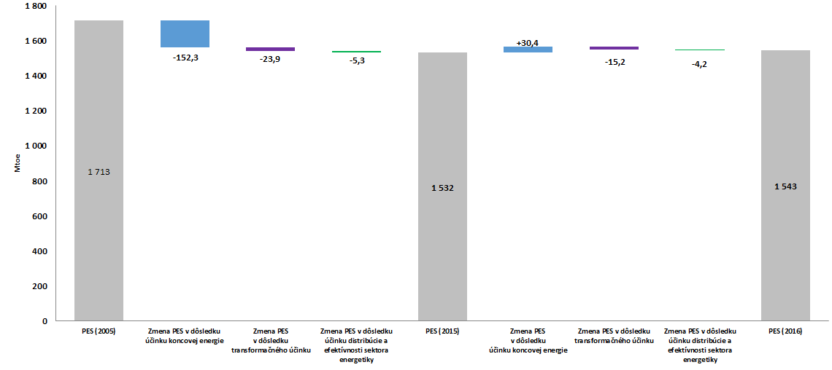

*Zdroj: JRC*

Pokles konečnej energetickej spotreby bol spôsobený najmä poklesom v priemysle (-15 % v roku 2017 v porovnaní s rokom 2005) a v sektore bývania (-9 %). Naproti tomu sa spotreba energie v porovnaní s rokom 2005 zvýšila v sektore služieb (+4 %) a v doprave (+3 %).

**Obrázok 4**: Rozdelenie zmien v konečnej energetickej spotrebe (Mtoe) v EÚ28 v rokoch 2005 až 2016 s použitím aditívneho prístupu Divisiovho indexu založeného na logaritmickom priemere (Logarithmic Mean Divisia Index – LMDI)

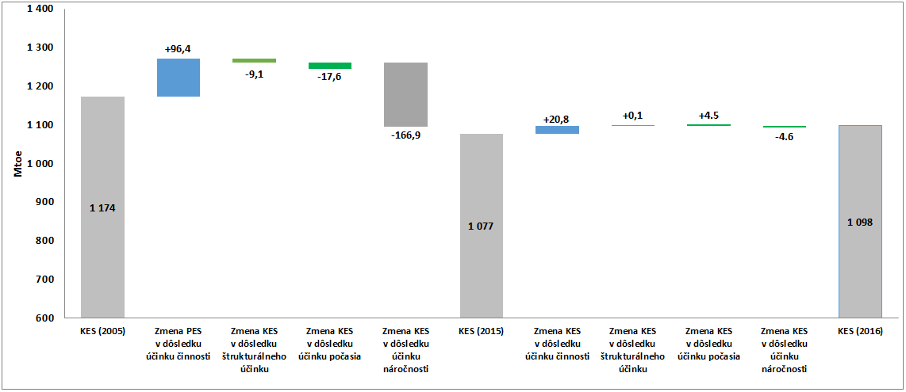

*Zdroj: JRC*

Analýza JRC ukazuje, že tak ako v prípade primárnej energie, pokles konečnej energetickej spotreby v rokoch 2005 až 2016 bol spôsobený zlepšením konečnej energetickej náročnosti (-171,4 Mtoe), ktoré vykompenzovalo zvýšenie spotreby energie v dôsledku hospodárskeho rastu (+117,4 Mtoe). Štrukturálny posun smerom k energeticky efektívnejším sektorom znamenal pokles konečnej energetickej spotreby o 9,1 Mtoe, zatiaľ čo teplejšie zimy viedli k poklesu spotreby energie o 13,1 Mtoe. To viedlo k zníženiu konečnej energetickej spotreby v celej EÚ z 1 174 Mtoe na 1 098 Mtoe v rokoch 2005 až 2016 (pozri obrázok 4).

V rokoch 2015 až 2016 bol v celej EÚ zaznamenaný nárast celkovej konečnej energetickej spotreby o +20,8 Mtoe. Zlepšenia náročnosti (-4,6 Mtoe) v tomto krátkom období neboli dostatočné na vyrovnanie účinku hospodárskeho rastu (účinok činnosti: +20,9 Mtoe) a chladnejšie počasie (+4,5 Mtoe).

Analýza Odyssee-Mure vykazuje za obdobie 2005 až 2016 podobné trendy. Potvrdzuje, že úspory energie hrali v tomto období významnú rolu pri kompenzovaní nárastu spotreby v dôsledku účinku činnosti, životného štýlu a demografie. Význam rôznych faktorov a ich rozsah však nie sú rovnaké v dôsledku rozdielov v metodike a použitých vstupných údajoch. Nižšia primárna energetická spotreba vychádzala najmä z poklesu konečnej energetickej spotreby (-85 Mtoe), ale úloha zlepšenia efektívnosti a zmeny v energetickom mixe pri výrobe elektriny boli tiež dosť významné (-75 Mtoe). Pri pohľade na konečnú energetickú spotrebu účinok činnosti viedol k zvýšeniu o 58 Mtoe, zatiaľ čo životný štýl k zvýšeniu o ďalších 32 Mtoe a demografia o ďalších 25 Mtoe. Tento nárast bol vykompenzovaný oveľa vyššími úsporami energie v rokoch 2005 až 2016 (-163 Mtoe), zatiaľ čo štrukturálna zmena a počasie viedli k ďalšiemu zníženiu, a to v oboch prípadoch o 11 Mtoe.

## Priemyselný sektor

Konečná energetická spotreba v priemysle EÚ sa v absolútnom vyjadrení znížila z 332 Mtoe v roku 2005 na 283 Mtoe v roku 2017 (-15 %). V niektorých krajinách však počas tohto obdobia priemysel zvýšil svoju spotrebu energie, konkrétne v Maďarsku (+25 %), na Malte (+9 %), v Lotyšsku (+7 %), Rakúsku (+7 %), Belgicku, Nemecku a Poľsku (každé do 5 %). V porovnaní s predchádzajúcim rokom sa konečná energetická spotreba EÚ v priemysle v roku 2017 zvýšila o 1,6 %, ale vývoj sa v jednotlivých členských štátoch líšil (11 členských štátov zaznamenalo pokles). Medzi krajiny s najvyšším nárastom patrili Luxembursko, Poľsko, Dánsko (približne +4 %), Fínsko a Belgicko (+3 %). Objem priemyselnej výroby sa medzi rokmi 2014 a 2017 zvýšil o 9 % (medziročne o 3,4 % v roku 2017), ale tento nárast činnosti sa len čiastočne prejavil v zmenách spotreby energie, ktorá sa v tom istom období zvýšila o 2 %.

Z hľadiska energetickej náročnosti[24] takmer všetky členské štáty dokázali v rokoch 2005 až 2017 zlepšiť hospodárnosť svojho priemyslu, čo viedlo k celkovému zníženiu energetickej náročnosti v EÚ o 22 %. Iba Maďarsko (+24 %), Grécko (+17 %) a Lotyšsko (+9 %) zvýšili svoju konečnú energetickú spotrebu ako podiel hrubej pridanej hodnoty ich priemyselného sektora. Na druhej strane, najväčšie zlepšenia zaznamenali Rumunsko, Estónsko, Bulharsko a Írsko (viac ako 50 %). Pri pohľade na ročný vývoj v porovnaní s rokom 2016 zaznamenali v roku 2017 nárast energetickej náročnosti priemyslu iba Grécko, Lotyšsko, Maďarsko a Cyprus, zatiaľ čo všetky ostatné členské štáty naďalej zlepšovali svoju hospodárnosť.

## Sektor bývania

Konečná energetická spotreba v sektore bývania klesla o približne 9 % – z 310 Mtoe v roku 2005 na 284 Mtoe v roku 2017. Spotreba energie sa však od roku 2014 do roku 2017 zvýšila o 7 % (pokles o -0,5 % v roku 2017). Toto zvýšenie bolo do určitej miery výsledkom chladnejšieho zimného počasia, ktoré nasledovalo po mimoriadne teplej zime v roku 2014, keďže spotreba energie na vykurovanie priestorov predstavuje približne 2/3 spotreby energie v domácnostiach. Po určitom znížení v predchádzajúcich rokoch bola spotreba energie na vykurovanie s korekciou zohľadňujúcou počasie pomerne stabilná od roku 2010. V roku 2017 bol počet vykurovacích stupňodní len mierne vyšší ako v roku 2016 a spotreba energie v skutočnosti medziročne klesla o 0,5 %. Hoci chladenie priestorov stále predstavuje pomerne obmedzený podiel spotreby energie, v niektorých krajinách rýchlo rastie, zatiaľ čo v roku 2017 sa v porovnaní s rokom 2014 počet stupňodní na chladenie takmer zdvojnásobil[25].

Zdá sa, že vplyv majetku (ktorý sa okrem iného prejavuje vyšším počtom obytných jednotiek a ich väčšou priemernou podlahovou plochou) a zmeny životného štýlu (napríklad čoraz väčšie rozšírenie nových malých spotrebičov) by mohli byť ďalšími faktormi, ktoré stoja za nedávnymi nárastmi spotreby energie. V prípade verejných budov bola vyššia úroveň energetického pohodlia označená ako jeden z faktorov, ktoré prispievajú k rastúcemu trendu spotreby energie[26].

Náročnosť sektora bývania z hľadiska spotreby energie na obyvateľstvo klesla v EÚ v období 2005 až 2017 približne o 12 % (klesla tiež takmer o 1 % v roku 2017 v porovnaní s rokom 2016). Vývoj však nie je vo všetkých členských štátoch jednotný. V siedmich krajinách sa hospodárnosť zhoršila, pričom najväčší nárast náročnosti bol zaznamenaný v Bulharsku (+20 %), Litve (+14 %) a na Malte (+8 %). Na druhej strane sa Belgicku (-26 %), Írsku (-25 %) a Spojenému kráľovstvu (-23 %) podarilo znížiť svoju náročnosť najviac.

## Sektor služieb

Najväčší nárast spotreby energie v rokoch 2005 až 2017 zaznamenal sektor služieb (+4 %). Toto zvýšenie do určitej miery prejavilo vysoký rast úrovní činnosti – hrubá pridaná hodnota sektora služieb sa od roku 2005 do roku 2017 zvýšila približne o 19 %. Vzťah medzi rastúcou zamestnanosťou a spotrebou energie v sektore služieb je očividnejší – spotreba energie sa počas obdobia relatívne silného rastu zamestnanosti do roku 2008 zvýšila a v období od roku 2014 opäť rástla. Okrem toho aj zimné teploty majú významný medziročný vplyv na celkovú spotrebu energie, keďže odhadom 45 % spotreby energie v sektore služieb sa využíva na vykurovanie priestorov

Konečná energetická náročnosť v službách sa v období 2005 až 2017 zlepšila o 13 %. Najväčšie zlepšenie bolo zaznamenané v Írsku, Maďarsku, na Slovensku, v Rakúsku a vo Švédsku. V porovnaní s rokom 2016 sa energetická náročnosť EÚ v roku 2017 ďalej zlepšovala – spotreba energie zostala stabilná, zatiaľ čo hrubá pridaná hodnota v tomto sektore vzrástla približne o 2 %.

## Sektor dopravy

Konečná energetická spotreba v doprave[27] sa v EÚ zvýšila o 2,5 % – z 369 Mtoe v roku 2005 na 378 Mtoe v roku 2017. V roku 2017 sa v 19 členských štátoch spotreba energie v tomto sektore v porovnaní s úrovňou z roku 2005[28] zvýšila. Spotreba vzrástla výrazne (od roku 2005 o viac ako 40 %) v Poľsku, Rumunsku, Litve a na Malte. Naproti tomu v Grécku a Taliansku klesla o viac ako 10 %.

Konečná energetická spotreba EÚ v doprave v rokoch 2016 až 2017 vzrástla o 2,5 %, pričom nárast hlásili všetky členské štáty[29] okrem troch. Tento nárast je pokračovaním rastúceho trendu od roku 2014 – spotreba energie v sektore dopravy sa od roku 2014 do roku 2017 zvýšila o 7 %. Približne 81 % konečnej energetickej spotreby v doprave tvorí cestná doprava a najväčšími nosičmi energie používanými v tomto sektore sú ropné produkty (benzín a nafta). Za zvyšujúcim sa podielom celkovej spotreby energie v doprave stojí letecká doprava, kde v rovnakom období došlo k zvýšeniu o 14 %. Medzi krajiny s najväčším medziročný rastom patrí Poľsko (+16 %), Slovensko (+13 %), Chorvátsko, Malta a Rumunsko (každé po +8 %).

Rast dopravnej činnosti a nízke ceny ropy počas tohto obdobia boli hlavnými dôvodmi zvyšovania spotreby energie. Činnosť súvisiaca s osobnou dopravou sa od roku 2012 do roku 2016 zvýšila o 8,3 % po troch rokoch poklesu. Nárast o 3,2 % v roku 2016 bol najrýchlejšou mierou rastu za posledných 20 rokov. Činnosť súvisiaca s nákladnou dopravou sa od roku 2012 takisto zvýšila, a to o 7,9 % do roku 2016. Napriek tomuto stúpajúcemu trendu je počet prepravených tonokilometrov stále o 2,4 % nižší ako jeho maximálna úroveň v roku 2007. Okrem toho dopravné preťaženie, najmä vo veľkých mestách, ďalej prispelo k zvýšeniu potreby energie v sektore dopravy.

Existuje silná korelácia medzi hospodárskym rastom a dopytom po komerčnej cestnej nákladnej doprave, zatiaľ čo vzťah medzi rastom HDP a osobnou dopravou je zložitejší a je ovplyvnený množstvom faktorov. Uvádza sa, že aj relatívne nižšie ceny palív vyvíjali tlak na vyšší dopyt po dopravných palivách a meniace sa makroekonomické prostredie ovplyvnilo vzťah medzi cenami palív a dopytom po doprave v EÚ v období od roku 2000. Pokiaľ ide o prechod na iné druhy dopravy na úrovni EÚ, zmeny v podiele rôznych používaných druhov osobnej dopravy nemali v posledných rokoch veľký vplyv na spotrebu energie. Pokračujúci nárast v leteckej doprave však vyvíja určitý tlak na jej zvyšovanie. Pokiaľ ide o nákladnú dopravu, podiely rôznych druhov dopravy ostávajú v priebehu času v podstate nemenné.

Efektívnosť segmentu ľahkých osobných vozidiel sa postupne zlepšovala a zvyšujúci sa počet nových registrácií prispel k zlepšeniu spotreby paliva celého vozového parku. V posledných rokoch bol však zaznamenaný mimoriadne vysoký nárast počtu registrácií v segmente športových úžitkových vozidiel (SUV). V porovnaní s inými typmi vozidiel majú SUV vlastnosti, ako sú veľké čelné plochy a vysoké koeficienty odporu, ktoré majú negatívny vplyv na spotrebu paliva. Podľa spoločnosti JATO[30] predstavovali SUV 26 % celkového predaja osobných automobilov v roku 2016 v Európe, pričom v roku 2007 to bolo 8 %. Okrem toho sa podľa LMC[31] očakáva, že tento silný vzostupný trend bude pokračovať, pričom SUV dosiahnu 34 % celkového európskeho predaja osobných automobilov v roku 2020.

# Aktuálny stav/stav transpozície smernice o energetickej efektívnosti

Komisia v úzkej spolupráci s členskými štátmi naďalej monitoruje transpozíciu a vykonávanie smernice o energetickej efektívnosti.

V roku 2018 pokračovala v štruktúrovanom dialógu (žiadosti o informácie prostredníctvom systému EU Pilot), ktorý sa začal v spolupráci s členskými štátmi v predchádzajúcom roku, aby sa zabezpečilo, že sa všetky povinnosti a požiadavky podľa smernice o energetickej efektívnosti riadne zohľadnia vo vnútroštátnych právnych predpisoch a politikách. Po posúdení odpovedí v rámci projektu EU Pilot Komisia zaslala všetkým členským štátom formálne výzvy s cieľom získať ďalšie objasnenie zostávajúcich nevyriešených otázok.

Pokiaľ ide o povinnosť predkladať správy Komisii, boli predložené všetky národné akčné plány energetickej efektívnosti, ktoré mali byť predložené do konca apríla 2017, hoci niektoré z nich s výrazným oneskorením. Celkovo 10 členských štátov zahrnulo do svojich národných akčných plánov energetickej efektívnosti na rok 2017 aktualizáciu svojich cieľov alebo prognózy na rok 2020. Tieto revidované ciele naznačili zvýšenie rozdielu medzi súhrnnými očakávanými príspevkami a cieľom EÚ. Národné akčné plány energetickej efektívnosti obsahujú podrobné informácie o politikách a opatreniach v oblasti energetickej efektívnosti, ktoré plánujú členské štáty na nasledujúce trojročné obdobie na dosiahnutie svojich národných cieľov v oblasti energetickej efektívnosti. V správe JRC[32] sa uvádza prehľad a hodnotenie nových opatrení a využívanie rôznych nástrojov (regulačných, finančných, daňových, povinných schém energetickej efektívnosti). V tejto správe sa analyzuje aj vykonávanie opatrení v oblasti energetickej efektívnosti v rôznych sektoroch (sektor bývania, priemyslu, dopravy, poľnohospodárstva a verejný sektor) a posudzujú sa úspory energie, ktoré sa majú dosiahnuť prostredníctvom hlavných politických iniciatív a programov.

V súlade s požiadavkami článku 24 smernice o energetickej efektívnosti boli počas roka 2018 predložené výročné správy všetkých členských štátov za rok 2018. Časový harmonogram predkladania, ako aj kvalita a úplnosť poskytnutých informácií by sa však ešte mohli zlepšiť. JRC tieto výročné správy analyzovalo v roku 2018[33].

## Pokrok podľa článku 7 (povinnosť úspor energie)

Podľa článku 7 podali členské štáty správu o dosiahnutých úsporách za roky 2014 – 2016; na úrovni EÚ dosiahli tieto hodnoty súhrnne 54 547 ktoe. Ide o približne 24 % zo súčtu všetkých kumulatívnych úspor energie požadovaných do konca roka 2020 a približne o 10 % viac, než je odhadovaný objem úspor za roky 2014 – 2016 za predpokladu lineárneho plnenia požadovaných úspor. Hoci súhrn úspor energie na úrovni EÚ ukazuje vyšší objem úspor za rok 2016, pokrok podľa článku 7 by sa mal posudzovať na vnútroštátnej úrovni: každý členský štát by mal splniť svoje požiadavky na úspory energie do konca roku 2020.

Z analýzy vyplýva, že viaceré členské štáty zaostávajú, pokiaľ ide o dosiahnuté úspory za rok 2016, pričom Bulharsko, Chorvátsko, Cyprus, Česká republika, Grécko, Lotyšsko, Luxembursko a Portugalsko dosiahli menej ako 60 % požadovaných úspor za rok 2016. Francúzsko, Maďarsko, Taliansko, Litva a Španielsko dosiahli viac ako 80 %, avšak je to stále menej, ako sa požadovalo za rok 2016. Na druhej strane, Rakúsko, Belgicko, Dánsko, Estónsko, Fínsko, Nemecko, Írsko, Malta, Holandsko, Poľsko, Rumunsko, Slovensko, Slovinsko, Švédsko a Spojené kráľovstvo úspešne napredujú alebo už dosiahli viac úspor energie, ako sa požadovalo za obdobie 2014 – 2016.

Vo svojej poslednej výročnej správe deväť krajín[34] oznámilo, že zaviedli nové politické opatrenia. Niektoré krajiny navyše aktualizovali svoje odhady očakávaných/dosiahnutých úspor za roky 2014 a 2015 z predtým oznámených politických opatrení.

Väčšina (približne jedna tretina) úspor energie sa dosiahla prostredníctvom povinných schém energetickej efektívnosti, 23 % v dôsledku daní z energie alebo daní z CO2 a 18 % v dôsledku systémov financovania alebo fiškálnych opatrení. V dôsledku systémov označovania a vnútroštátnych fondov sa dosiahol len malý podiel úspor energie.

Obrázok 5: Rozdelenie kumulatívnych úspor energie v období 2014 – 2016 podľa druhu politického opatrenia

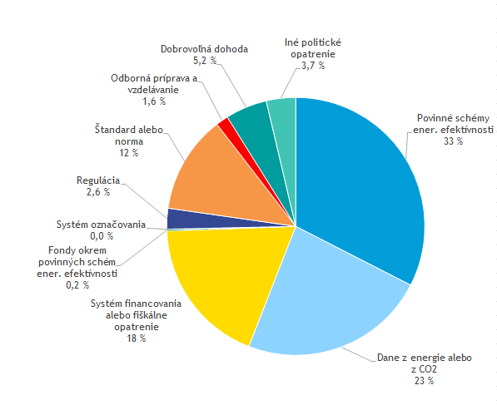

*Zdroj: Vlastné výpočty na základe národných výročných správ za rok 2018*

Viac ako dve tretiny dosiahnutých úspor (68 %) boli spôsobené prierezovými opatreniami, ktoré sa zameriavajú na rôzne sektory vrátane budov. Zostávajúce úspory energie sa dosiahli vďaka opatreniam zameraným na domácnosti (12 %) a dopravu (9 %), za ktorými nasleduje priemysel (6 %) a sektor služieb (2 %). V prípade 3 % nahlásených úspor bol sektor nejasný.

## Pokrok podľa článku 5 (vzorová úloha budov využívaných verejnými subjektmi)

Sedem členských štátov nepredložilo pri predkladaní svojich výročných správ za rok 2018 požadovanú aktualizáciu, pokiaľ ide o článok 5, zatiaľ čo trinásť členských štátov nedodržalo povinnosť predkladať tieto správy v predchádzajúcom roku. Z nich Švédsko, Fínsko, Belgicko, Grécko, Rumunsko a Malta neoznámili Komisii svoje výsledky za posledné dva roky.

Medzi členskými štátmi, ktoré sa rozhodli pre štandardný prístup[35], je šesť, ktoré dosiahli svoje ročné ciele, pokiaľ ide o obnovenú podlahovú plochu. Týmito štátmi sú: Estónsko, Španielsko, Taliansko, Litva, Lotyšsko, Luxembursko a Slovinsko. Spomedzi členských štátov, ktoré uplatňovali alternatívny prístup, šesť členských štátov dosiahlo svoje ročné ciele v oblasti úspor energie. Ide o Českú republiku, Francúzsko, Chorvátsko, Írsko, Holandsko a Poľsko. Sedem krajín poskytlo zároveň relevantné údaje o tom, že splnili svoje kumulatívne ciele na roky 2014 – 2017 podľa článku 5. Ide o Cyprus, Nemecko, Írsko, Chorvátsko, Fínsko, Poľsko a Spojené kráľovstvo.

# Záver

Údaje za rok 2017 poukazujú na neustály rast spotreby energie od roku 2014. V posledných troch rokoch pred rokom 2017 sa spotreba energie mierne zvýšila nad lineárnu trajektóriu pre ciele na rok 2020. Hoci boli zimy v roku 2015 a 2016 chladnejšie ako v roku 2014, čo zvýšilo dopyt po vykurovaní priestorov, je zrejmé, že vplyv počasia nie je jedinou hnacou silou nedávnych nárastov. Hospodársky rast, rastúca majetnosť a zmeny životného štýlu takisto zvýšili dopyt po energii. Hoci opatrenia v oblasti energetickej efektívnosti vo veľkej miere tieto účinky v minulosti kompenzovali, z dôvodu oneskorení pri vykonávaní niektorých politík a z dôvodu menšieho množstva nových úsilí dosiahnuté úspory neboli dostatočné na zníženie spotreby energie.

Dve odlišné metodiky rozkladovej analýzy rozoberané v tejto správe potvrdzujú, že energetická efektívnosť bola kľúčovou hnacou silou znižovania energetickej náročnosti v jednotlivých sektoroch. To až donedávna stačilo na neutralizovanie nárastu potreby energie v dôsledku hospodárskej činnosti, vyšších štandardov komfortu pri kúrení a chladení a zmien v správaní a životnom štýle. Zdá sa však, že v poslednom čase sa objem dosiahnutých úspor znížil, zatiaľ čo pozitívne účinky činnosti sa zvýšili.

V tejto súvislosti sa ukázalo, že je potrebné zintenzívniť úsilie nielen na dosiahnutie cieľov na rok 2020, ale aj na stanovenie správneho základu pre nasledujúce desaťročie, keď bude potrebná ešte vyššia úroveň ambícií. Ďalšie úsilie o zlepšenie energetickej efektívnosti by prinieslo aj dodatočné výhody, ako sú nižšie účty za energiu, lepšie zdravie (vďaka lepšej kvalite ovzdušia), väčšie pohodlie a menšia energetická chudoba.

Pracovná skupina, ktorú zriadila Európska komisia, sa zhodla na tom, že je potrebné riešiť nedostatky pri plnení cieľov EÚ na rok 2020. Ďalšiemu napredovaniu má pomôcť súbor riešení. Po prvé, je potrebné zabezpečiť úplné vykonávanie existujúcich právnych predpisov, keďže došlo k oneskoreniam pri transpozícii a vykonávaní smernice o energetickej efektívnosti a smernice o energetickej hospodárnosti budov. To zahŕňa úplné splnenie povinnosti v oblasti úspor energie podľa článku 7 a splnenie požiadavky vykonávať pravidelné inšpekcie podľa článkov 14 a 15 smernice o energetickej hospodárnosti budov. Okrem toho je dôležité plne využiť zostávajúce možnosti financovania v rámci európskych štrukturálnych a investičných fondov a zaviesť dodatočné opatrenia na vnútroštátnej úrovni.

Európska komisia zintenzívnila výmenu informácií a najlepších postupov a začala proces posilnenia dohľadu nad trhom členských štátov v oblasti požiadaviek na efektívnosť výrobkov. Jej cieľom je tiež pomôcť členským štátom pri budovaní kapacít na podporu obnovy budov vo verejnom sektore, a to aj prostredníctvom využívania zmlúv o poskytovaní energetických služieb. Niekoľko nedávno prijatých alebo pripravovaných opatrení by malo priniesť ďalšie úspory energie v mierne dlhšom časovom horizonte po roku 2020. Patria k nim právne záväzné národné ciele v oblasti klímy na obdobie 2021 – 2030 pre sektory ako doprava a budovy, ktoré nie sú zahrnuté do systému EÚ na obchodovanie s emisiami, nedávno dohodnuté prísnejšie normy CO2 pre ľahké vozidlá na obdobie po roku 2020 spolu so zlepšeným systémom monitorovania, emisné normy CO2 pre nové nákladné vozidlá, legislatívny balík nových noriem energetickej hospodárnosti a označovania výrobkov a posilnený článok 7 v revidovanej smernici o energetickej efektívnosti. Skutočnosť, že revidovaná smernica o energetickej hospodárnosti budov lepšie zahŕňa digitálny rozmer, uľahčí zavádzanie IKT a inteligentných technológií, od ktorých sa očakáva, že budú zohrávať dôležitú úlohu pri zvyšovaní energetickej hospodárnosti budov a pri znižovaní spotreby energie v budovách v nadchádzajúcich rokoch. Zlepšená koordinácia a nápravné mechanizmy v rámci nariadenia o riadení energetickej únie[36] by takisto mali pomôcť EÚ opätovne nabrať správny smer v prípade nedostatočných ambícií a pokroku v období po roku 2020.

Komisia bude naďalej sledovať pokrok členských štátov pri plnení ich indikatívnych národných cieľov v oblasti energetickej efektívnosti na rok 2020, ako aj pri vykonávaní smernice o energetickej efektívnosti. Správy o pokroku podá pracovnej skupine v lete 2019, keď budú k dispozícii na posúdenie predbežné údaje za rok 2018.

Komisia takisto vyzýva Európsky parlament a Radu, aby vyjadrili svoje názory na toto posúdenie.

**Tabuľka 1: Prehľad ukazovateľov**

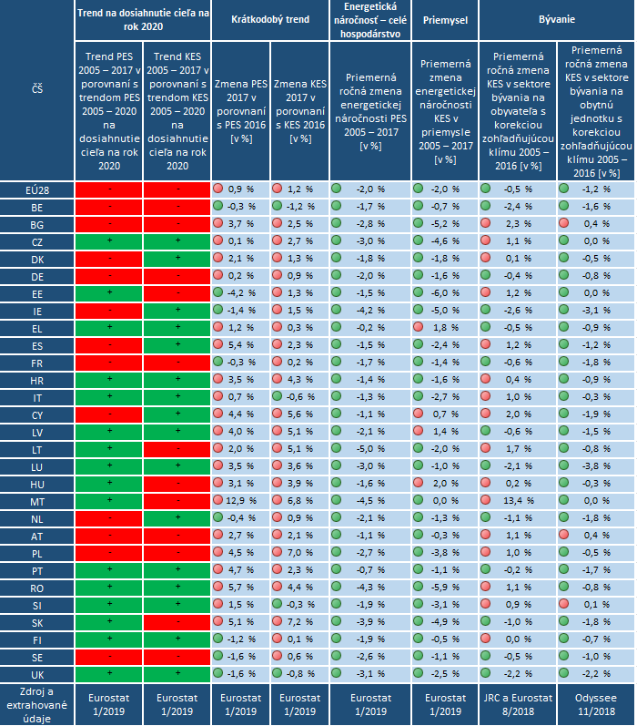

* Symbol „+“ sa používa tam, kde členské štáty znižovali v rokoch 2005 až 2017 svoju primárnu a konečnú energetickú spotrebu rýchlejšie než tempo zníženia, ktoré by bolo v období 2005 až 2020 potrebné na splnenie ich cieľov v oblasti primárnej a konečnej energetickej spotreby do roku 2020. Symbol „-“ sa používa pre ostatné prípady. KES – konečná energetická spotreba, PES – primárna energetická spotreba.

**Tabuľka 2: Prehľad ukazovateľov**

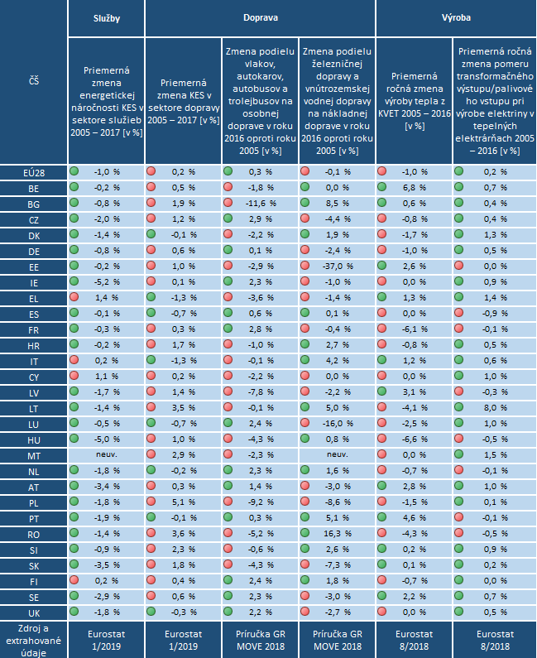

**Tabuľka 3: Prehľad nahlásených úspor energie za rok 2016 podľa článku 7 (ktoe)**

|  | 2016 | | | Pokrok pri plnení cieľa | | | |
| --- | --- | --- | --- | --- | --- | --- | --- |
| **Nové úspory** | **Celkové ročné úspory** | **Kumulatívne úspory počas rokov 2014 – 2016** | **Celkové kumulatívne úspory požadované do roku 2020 (cieľ)** | **Pokrok pri plnení požiadavky na celkové kumulatívne úspory do roku 2020** | **Odhadované ročné úspory požadované na roky 2014 – 2016** | **2014 – 2016 v porovnaní s odhadovanými ročnými úsporami** |
| Rakúsko | 389 | 1 026 | 1 908 | 5 200 | 37 % | 1 114 | 171 % |
| Belgicko | 226 | 779 | 1 640 | 6 911 | 24 % | 1 481 | 111 % |
| Bulharsko | 50 | 99 | 178 | 1 942 | 9 % | 416 | 43 % |
| Chorvátsko | 15 | neuv. | 62 | 1 296 | 5 % | 278 | 22 % |
| Cyprus | 2 | 6 | 14 | 242 | 6 % | 52 | 28 % |
| Česká republika | 150 | 310 | 521 | 4 882 | 11 % | 1 046 | 50 % |
| Dánsko | 256 | 699 | 1 346 | 3 841 | 35 % | 823 | 163 % |
| Estónsko | 77 | 184 | 284 | 610 | 47 % | 131 | 217 % |
| Fínsko | 562 | neuv. | 4 775 | 4 213* | 113 % | 903 | 529 % |
| Francúzsko | 943 | 2 887 | 6 489 | 31 384 | 21 % | 6 725 | 96 % |
| Nemecko | 2 637 | 4 085 | 9 943 | 41 989 | 24 % | 8 998 | 111 % |
| Grécko | 40 | 174 | 394 | 3 333 | 12 % | 714 | 55 % |
| Maďarsko | 72 | 292 | 641 | 3 680 | 17 % | 788 | 81 % |
| Írsko | 116 | 330 | 609 | 2 164 | 28 % | 464 | 131 % |
| Taliansko | neuv. | 1 993 | 4 638 | 25 502 | 18 % | 5 465 | 85 % |
| Lotyšsko | 15 | 32 | 58 | 851 | 7 % | 182 | 32 % |
| Litva | 23 | 86 | 188 | 1 004 | 19 % | 215 | 87 % |
| Luxembursko | neuv. | 14 | 24 | 515 | 5 % | 110 | 22 % |
| Malta | neuv. | 8 | 16 | 67 | 24 % | 14 | 112 % |
| Holandsko | 586 | 3 416 | 5 211 | 11 512 | 45 % | 2 467 | 211 % |
| Poľsko | neuv. | neuv. | 3 268 | 14 818 | 22 % | 3 175 | 103 % |
| Portugalsko | 29 | 94 | 206 | 2 532 | 8 % | 543 | 38 % |
| Rumunsko | neuv. | 667 | 1 368 | 5 817 | 24 % | 1 247 | 110 % |
| Slovensko | 56 | 241 | 497 | 2 284** | 22 % | 489 | 102 % |
| Slovinsko | 37 | 180 | 285 | 945 | 30 % | 203 | 141 % |
| Španielsko | 514 | 1 536 | 3 180 | 15 979 | 20 % | 3 424 | 93 % |
| Švédsko | neuv. | 1 505 | 3 021 | 9 114 | 33 % | 1 953 | 155 % |
| UK | neuv. | 2 984 | 6 208 | 27 859 | 22 % | 5 970 | 104 % |
| **Spolu** | **6 794** | **24 633** | **54 547** | **230 486** | **24 %** | **49 390** | **110 %** |

*Zdroj: Informácie nahlásené členskými štátmi a v prípade potreby doplnené výpočtami a približnými hodnotami Komisie.*

1. Smernica 2018/2002/EÚ.
2. Cieľ 32,5 % na rok 2030 sa pretaví do konečnej energetickej spotreby v EÚ28 na úrovni 956 Mtoe a/alebo do primárnej energetickej spotreby na úrovni 1 273 Mtoe.
3. COM(2018) 773 final.
4. Cieľ na rok 2020 zahŕňa zníženie konečnej energetickej spotreby v EÚ28 maximálne na 1 086 Mtoe a primárnej energetickej spotreby maximálne na 1 483 Mtoe.
5. COM(2017) 687 final.
6. Economidou, M. a Romàn Collado, R. (2019), [*Assessing the progress towards the EU efficiency targets using index decomposition analysis 2015 – 2016*](https://ec.europa.eu/commission/sites/beta-political/files/assessing-progress-energy-efficiency-targets_en.pdf) (Posúdenie pokroku pri dosahovaní cieľov EÚ v oblasti efektívnosti za použitia indexovej rozkladovej analýzy 2015 – 2016), vedecká správa JRC na podporu politiky.
7. <http://www.indicators.odyssee-mure.eu/decomposition.html>.
8. V roku 2014 viedla výnimočne teplá zima k oveľa nižšej potrebe vykurovania. V rokoch 2015, 2016 a 2017 boli zimné teploty viac v súlade s priemerným klimatickým priemerom (aj keď stále pod dlhodobým priemerom), čím sa zvýšili potreby vykurovania, ako aj spotreba energie v sektoroch bývania a služieb.
9. Európska komisia (2019), [*Report of the work of the Task Force on mobilising efforts to reach the EU Energy efficiency targets for 2020*](https://ec.europa.eu/energy/sites/ener/files/report_of_the_work_of_task_force_mobilising_efforts_to_reach_eu_ee_targets_for_2020.pdf) (Správa o činnosti pracovnej skupiny pre zvýšenie úsilia o dosiahnutie cieľov EÚ v oblasti energetickej efektívnosti na rok 2020).
10. Korekčný faktor počasia sa vypočítal ako podiel počtu vykurovacích stupňodní v danom roku na priemernom počte vykurovacích stupňodní v rokoch 1980 až 2004. Tento korekčný faktor sa použil na spotrebu energie používanej na vykurovanie priestorov v sektore bývania.
11. Ukazovatele nových energetických bilancií Eurostatu sa používajú na monitorovanie pokroku pri plnení európskeho cieľa v oblasti energetickej efektívnosti na obdobie 2020 – 2030.
12. S výnimkou Belgicka, Bulharska, Nemecka, Estónska, Francúzska, Litvy, Maďarska, Rakúska, Poľska, Slovenska a Švédska.
13. S výnimkou Belgicka, Bulharska, Nemecka, Estónska, Írska, Francúzska, Cypru, Maďarska, Holandska, Rakúska, Poľska, Portugalska a Švédska.
14. S výnimkou Belgicka, Bulharska, Nemecka, Estónska, Francúzska, Litvy, Maďarska, Rakúska, Slovenska, Švédska a Spojeného kráľovstva.
15. S výnimkou Belgicka, Bulharska, Cypru, Nemecka, Francúzska, Rakúska, Holandska, Švédska a Spojeného kráľovstva.
16. Rozdiel môže byť ešte väčší vzhľadom na to, že úroveň primárnej energetickej spotreby energie a úroveň konečnej energetickej spotreby sa v prípade niektorých národných cieľov neriadia správnou metodikou.
17. Treba poznamenať, že v roku 2014 bola výnimočne teplá zima, takže časť zvýšenia spotreby energie je dôsledkom korekcie na priemernejšie zimné teploty.
18. Primárna energetická spotreba vo vzťahu k HDP.
19. Samuel Thomas (2018), [*Drivers of recent energy consumption trends across sectors in EU28*](https://ec.europa.eu/energy/en/studies/drivers-recent-energy-consumption-trends-across-sectors-eu28) (Hnacie sily nedávnych trendov spotreby energie v sektoroch EÚ28).

    Správa zo seminára o trendoch spotreby energie.
20. Európska komisia (2019), *Report of the work..., op. cit.*
21. Economidou, M. a Romàn Collado, R., *op. cit.*
22. <http://www.indicators.odyssee-mure.eu/decomposition.html>.
23. Údaje za 2016.
24. Spotreba energie vo vzťahu k hrubej pridanej hodnote.
25. Tsemekidi Tzeiranaki S., Bertoldi P (et al.) (2018), [*Energy consumption and energy efficiency trends in the EU-28 for the period 2000-2016*](https://ec.europa.eu/jrc/en/publication/eur-scientific-and-technical-research-reports/energy-consumption-and-energy-efficiency-trends-eu-28-period-2000-2016) (Trendy v oblasti spotreby energie a energetickej efektívnosti v EÚ28 v rokoch 2000 – 2016), vedecká správa JRC na podporu politiky.
26. Samuel Thomas (2018), op. cit.
27. Vrátane potrubnej prepravy, čo nezodpovedá prístupu zaujatému v dokumente COM(2015) 574 final, pretože ciele energetickej efektívnosti na rok 2020 potrubnú prepravu nevylučujú.
28. K porovnávaniu členských štátov treba pristupovať opatrne, pretože konečná energetická spotreba je založená na predaných palivách, a nie na palivách spotrebovaných na území danej krajiny.
29. Belgicko, Taliansko a Slovinsko.
30. Munoz, F., (2018), [*The global domination of SUVs continues in 2017*](https://www.jato.com/global-domination-suvs-continues-2017) (Celosvetové dominantné postavenie SUV pokračuje v roku 2017).
31. LMC (2018), [*Automotive sales, production, powertrain forecasting*](https://lmc-auto.com/) (Odhady o predaji, výrobe a hnacích sústavách automobilov).
32. Economidou, M., Labanca, N. (et al.) (2019), [*Assessment of the Second National Energy Efficiency Action Plans under the Energy Efficiency* Directive](https://ec.europa.eu/jrc/en/publication/eur-scientific-and-technical-research-reports/assessment-second-national-energy-efficiency-action-plans-under-energy-efficiency-directive) (Posúdenie druhého národného akčného plánu energetickej efektívnosti v rámci smernice o energetickej efektívnosti), vedecká správa JRC na podporu politiky.
33. Tsemekidi-Tzeiranaki, S., Labanca, N. (et al.) (2019), [*Analysis of the annual reports 2018 under the Energy Efficiency Directive*](https://ec.europa.eu/jrc/en/publication/analysis-annual-reports-2018-under-energy-efficiency-directive) (Analýza výročných správ za rok 2018 v rámci smernice o energetickej efektívnosti), JRC technické správy.
34. Bulharsko, Cyprus, Estónsko, Grécko, Maďarsko, Taliansko, Lotyšsko, Portugalsko a Španielsko.
35. V článku 5 sa od členských štátov vyžaduje, aby každoročne obnovovali 3 % z celkovej podlahovej plochy vykurovaných a/alebo chladených budov nad 250 m2, ktoré vlastnia a využívajú ústredné orgány štátnej správy a ktoré nespĺňajú minimálne požiadavky na energetickú hospodárnosť, aby spĺňali aspoň minimálne požiadavky na energetickú hospodárnosť (štandardný prístup), alebo aby prijali iné nákladovo efektívne opatrenia na dosiahnutie rovnocenných úspor energie (alternatívny prístup).
36. COM(2016) 759 final.